本文包括PC展示使用教程及树莓派展示使用教程。

**PC展示使用教程**

1. 在PC机上安装python运行环境。

下载地址：

<https://repo.continuum.io/archive/Anaconda3-4.3.1-Windows-x86_64.exe>

1. 双击monitor目录下的run.cmd脚本运行程序。

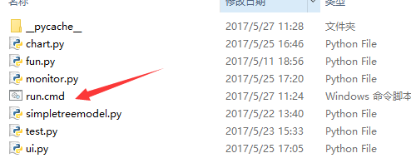

三、

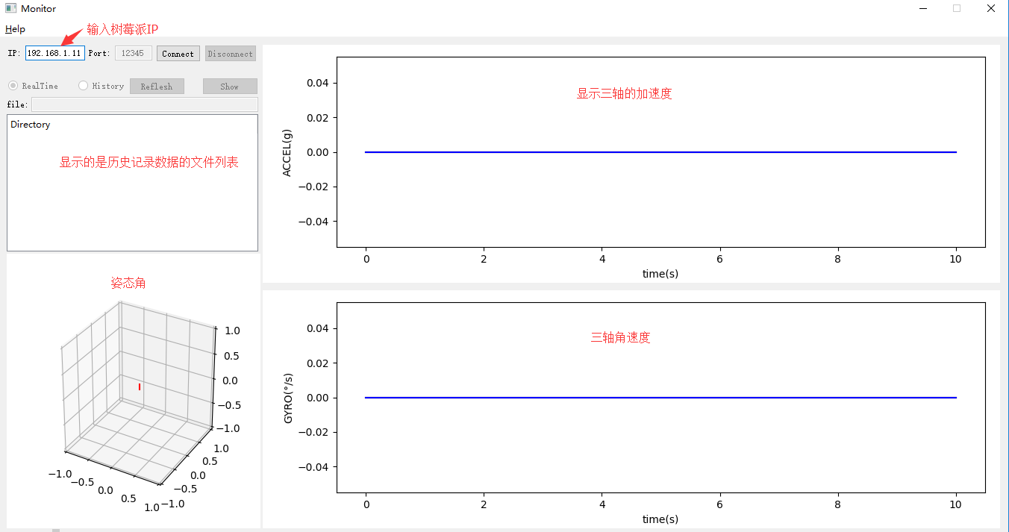

程序界面图

1.输入IP后，点击connect后，可以选择实时realtime或者history（查看历史记录）。

2.若选择realtime，点击show即可显示实时数据；若选择history，需点击reflesh，可显示历史记录文件，如图：

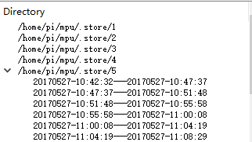

单击选择一个文件后，，file文本框显示文件名，之后点击show即可显示历史记录数据。

四、效果展示图

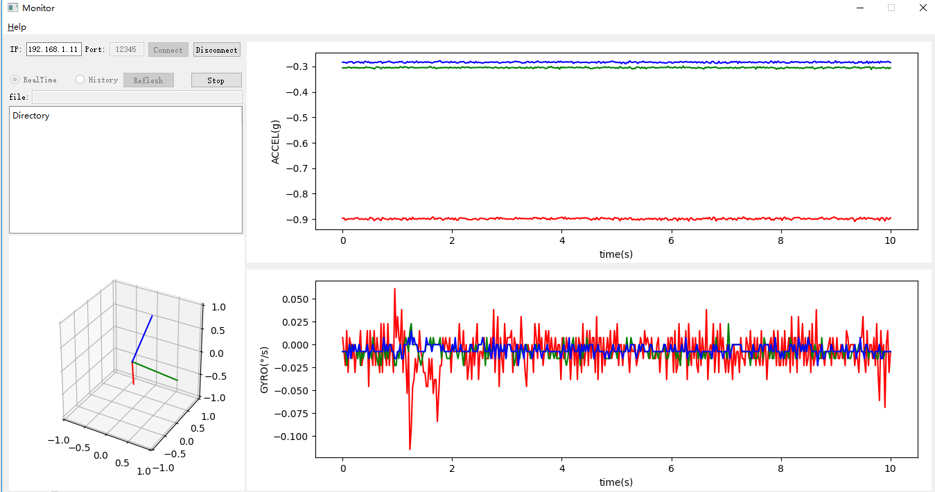

效果图

展示的数据包括：加速度、角速度及姿态角，其中加速度使用了与重力加速度g的比值来衡量。以上数据的采样速率为40Hz。

**树莓派展示使用教程**

1. 树莓派连接显示器、鼠标、键盘。
2. 同时按下Ctrl+Alt+t键，打开终端会话。
3. 输入cd Desktop/monitor/（回车键）切换目录
4. 输入python3.4 monitor.py（回车键），运行程序
5. 此时，程序被打开，IP可输入127.0.0.1，之后操作类同于PC上的方法。